Tema 2
Olaru Gabriel Iulian
342CC


I. Scopul lucrarii

Sa se realizeze o comparare intre 2 sisteme cu microprocesoare RISC actuale diferite (procesoare incorporate sau de semnal).

II. Configuratiile analizate

1. Microprocesor: Utra Sparc III
Chipset: Ultra Blade 1000 Workstation
2. Microprocesor: Power PC Motorola MPC 7445
Chipset: Apple iMac

III. Comparatia microprocesoarelor

 | Utra Sparc III | Power PC Motorola MPC 7445
Microprocesor | RISC | RISC
Frecventa | 0.9 GHz | 1 GHz
Numar Nuclee | 1 | 1
Arhitectura | 32 bit | 64 bit
Scalabilitate | Superscale | Superscale
L1 Cache | 64 Kb data  32 Kb instruction | 32 Kb data  32 Kb instruction
L2 Cache | 256 Kb | 8 Mb
L3 Cache | Nu | 2 Mb
SIMD instruction set | Velocity Engine | VIS
Hyper Threading | Nu | Nu

IV. Comparatia chipseturilor

 | Ultra Blade 1000 Workstation | Apple iMac
CrossFire Support | Nu | Nu
RAM Controller | Integrat | Extern
ATA | Nu | Da
SCSI | Da | Nu
Ethernet | 10/100 MBps | 10/100 MBps
PCI | da | da
USB | da | da
Grafica | UPA64s | AGP 4x

V. Comparatia arhitecturilor

Utra Sparc III

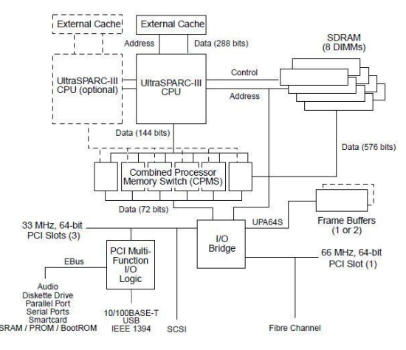
Power PC Motorola MPC 7445
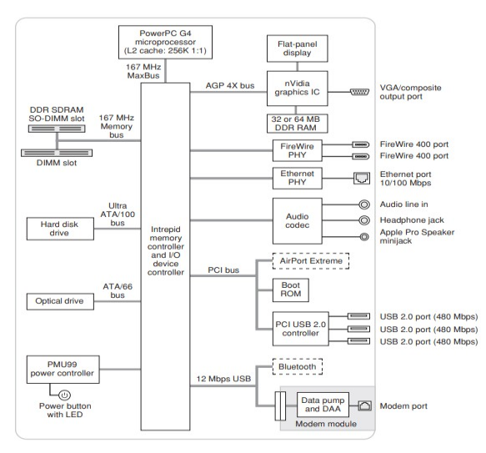

VI. Caracteristici

Ultra Sparc III

Principalele caracteristici ale acestui microprocesor sunt:
- peste 1000 procesoare pentru multiprocesare simetrica
- 7 UAL pe 6 cai
- 2 nivele de cache, unul neintegrat
- memory i/o speed 2.4 Gb/s
- on chip power management
- scalabilitate superscale
- tehnologie CMOS cu 16 mil tranzistori

Power PC Motorola MPC 7455

Principalele caracteristici ale acestui microprocesor sunt:
- performante ridicate pe aplicatii de networking
- performante ridicate pentru aplicatiile de calcul
- 3 nivele de cache
- controller cache integrat pentru L3
- pipeline cu pana la 12 instructiuni procesate simultan

VII. Concluzii

Desi configuratia Ultra Sparc III cu chipset-ul Ultra Blade 1000 Workstation poate fi folosit in configuratii de scala larga, fiind flexibil, configuratia Power PC Motorola MPC 7445 cu chipset-ul Apple iMac este mai rapida datorita nivelului 3 de cache si frecventei de clock mai mare.

VIII. Bibliografie
1. https://en.wikipedia.org/wiki/PowerPC_G4
2. https://citeseerx.ist.psu.edu/viewdoc/download?doi=10.1.1.169.1851&rep=rep1&type=pdf
3. https://en.wikipedia.org/wiki/UltraSPARC_III
4. http://www.csit-sun.pub.ro/~cpop/Documentatie_SM

